April/Mei 2014 www.kinderkoorjongleven.nl/

Hallo allemaal,

Daar zijn we weer met het Klinkertje!
De brief met alle nieuwtjes, berichtjes en natuurlijk de agenda update.

Maar om te beginnen de paaseitjes actie. Een groot succes!! En dat is te danken aan jullie inzet!! Jullie hebben ontzettend goed je best gedaan, zodat er een record bedrag opgehaald is en wel €1145,14. Hiermee kan van het komende jaar, het 50 jarig jubileum van Jong Leven, een feestelijk jaar gemaakt worden.

109 kilo paaseitjes

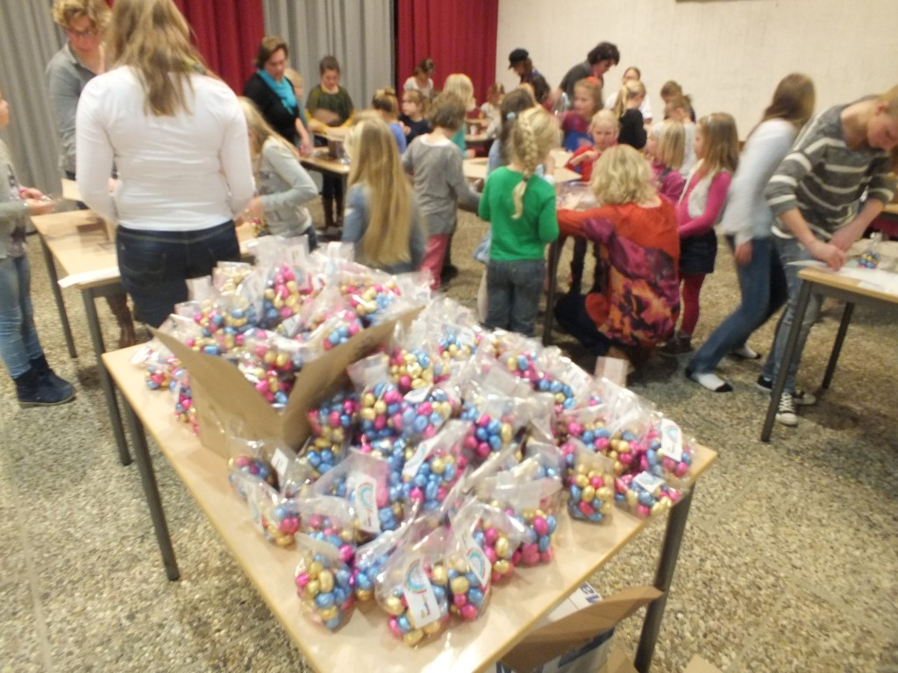
Samen inpakken:

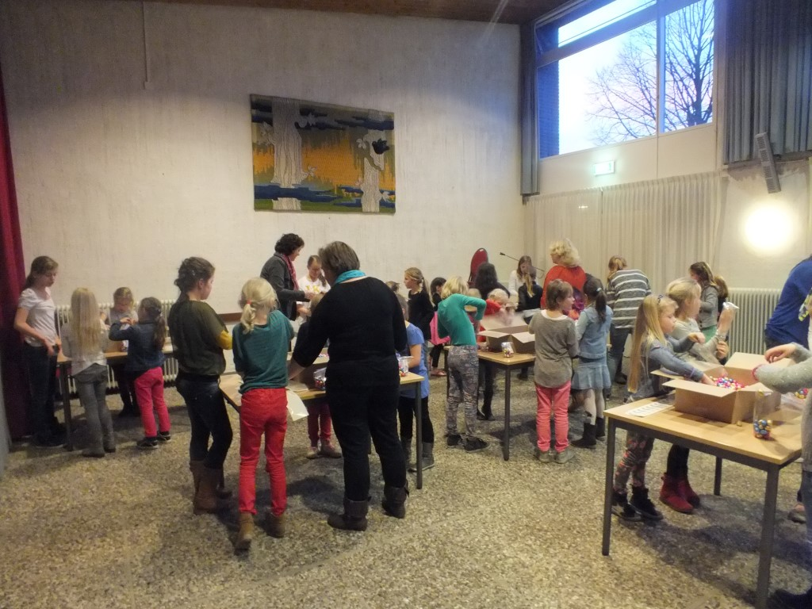

Samen verkopen:

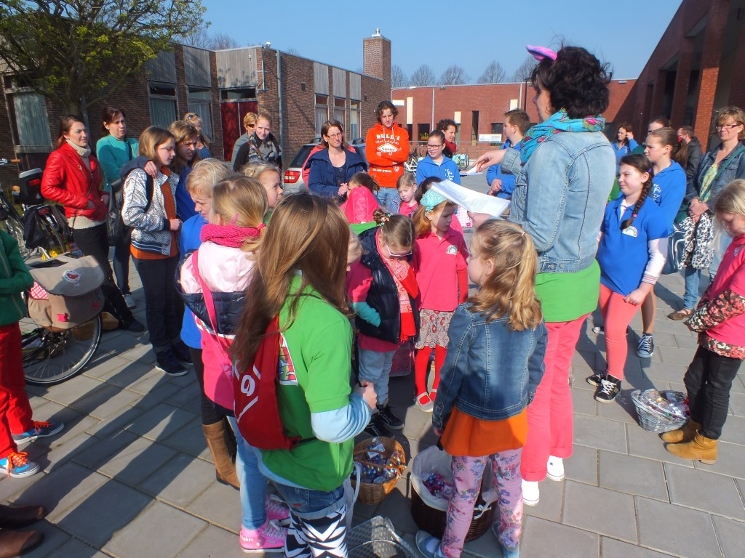

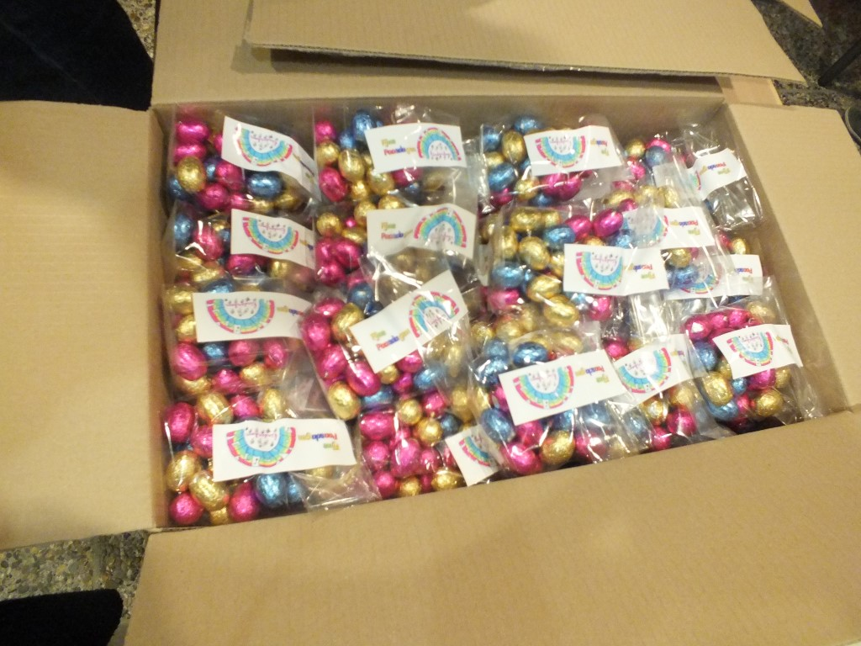

Op zaterdag 10 mei is het jaarlijks muziekfestival in De Voorhof. Zoals elk jaar zullen we er dit jaar ook weer bij zijn. Van 14u -14.30u staat het optreden van Jong Leven gepland. Hoe laat jullie precies aanwezig moeten zijn volgt in een laatste mail over dit optreden.
De zwarte broek en shirt mogen weer in de kast en het wit mag er weer uit.

Op dinsdagavond 20 mei staat er nog een optreden gepland. Jullie mogen gaan zingen in een tent, aan de Zuiderzeestraatweg 410 in Wezep. Het is een speciale aangepaste samenkomst voor mensen met een verstandelijke beperking. Woensdag 21 mei is er dan geen koor.

Dan komt de zomervakantie al weer in zicht. Zoals elk jaar sluiten we het seizoen af met een gezellige middag. Wat we gaan doen is nog een verrassing. De datum is: woensdagmiddag 18 juni.

Madelon Veldman is al een aantal repetities aanwezig geweest. Op de website heeft ze zich al voorgesteld, maar ook in het Klinkertje willen we haar welkom heten. Ze speelt en begeleidt het koor met de dwarsfluit.

Binnen het bestuur hebben we afscheid genomen van Francisca Sybesma. Francisca willen we bedanken voor haar tijd en inzet.

Als laatste: woensdag 16 april zijn er leuke groepsfoto’s gemaakt. Voor een optreden wordt er regelmatig gevraagd om een foto. Onderstaande foto is één van de foto’s……..

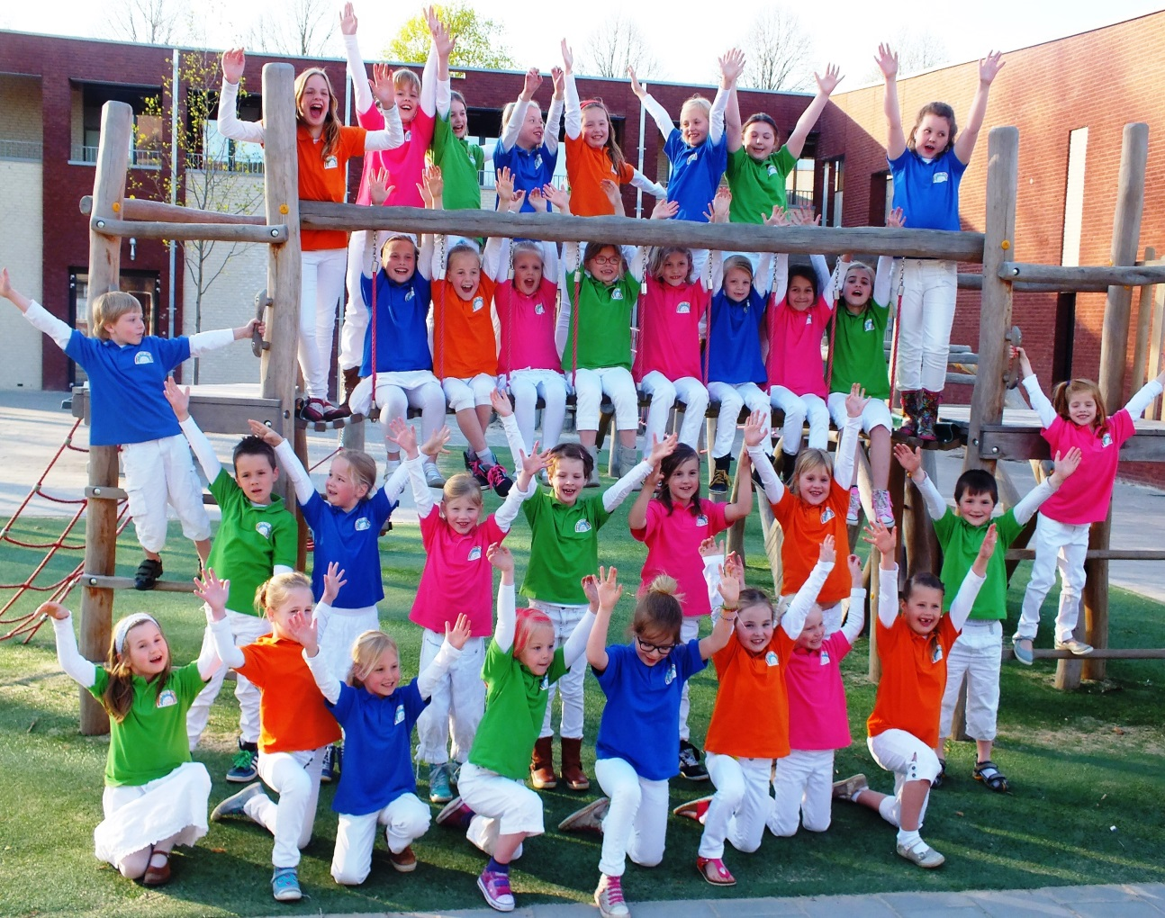

Data voor in/op uw agenda/kalender!

30 April: GEEN koor i.v.m. de mei vakantie.

10 Mei: Optreden muziekfestival in de Voorhof.

Dinsdag 20 Mei: Optreden in Wezep. Van 19u -20u.

21 Mei: GEEN koor

11 Juni: GEEN koor i.v.m. avond4daagse

18 Juni: Afsluiting seizoen/Gezellige middag.

05 Juli: Zomer Vakantie

9 December: Optreden bij de vrouwenbond ‘Passage’

2015: Kinderkoor Jong Leven bestaat 50 Jaar!!!

Nog even wat vaste afspraken ter herinnering:
- De ouders van de kinderen die mogelijk op koor komen, kunnen voor 3 keer even blijven kijken.
- Voor de overige ouders geld dat we echt om 18:30 uur willen starten, dus we vragen wij jullie niet te blijven praten / kijken in de repetitie ruimte, zodat we op tijd kunnen beginnen. Alvast bedankt!
- Ouders; houdt u rekening mee dat er tijdens repetities & optredens regelmatig foto’s & filmpjes worden gemaakt voor website.
- Aandachtspuntje voor het toiletbezoek tijdens het repetitie-uur. Dit kan niet meer.
Het veroorzaakt te veel onrust. Dus graag thuis even naar het toilet gaan.
- Bij optredens hebben we nu mooie gekleurde polo’s. We dragen in de zomer maanden daar een witte broek/rok bij & wit shirt met lange mouwen onder.
In de winter maanden dragen we daar een zwarte broek/rok bij & zwart shirt met lange mouwen onder.
- Wanneer uw kind niet bij een repetitie e/o optreden kan zijn, wilt u dat dan ALTIJD aan één van ons doorgeven? Wilt u ook doorgeven wanneer u zelf met uw kind(eren) naar een optreden buiten Biddinghuizen rijdt, zodat wij weten hoeveel auto’s er nodig zijn.
- Als er bijzonderheden zijn met uw kind, bv allergieën of dieet, etc. kunt u dat doorgeven via het inschrijfformulier.
- Alle berichten & nieuwtjes worden aan de kinderen via de mail verstuurd.
We proberen ook de website steeds “up to date” te houden, kijkt u dus vooral voordat we gaan optreden naar tijden enz. Hierin zullen namelijk veel van uw vragen worden beantwoord.
- Het aanmeldingsformulier vindt u op de website.
- Opzeggen van koor kan via de penningmeester, zijn mailadres zal gelinkt worden aan de website

Met vriendelijke groeten,

Mirjam Junte (tel: 313739 of info@kinderkoorjongleven.nl)
Wilma van der Heide

Daniëlle Commandeur
Jacqueline van Leeuwen
Anja Vlaanderen
Kim de Waal

